WDI Instructions (fr)
Transmission des premières données de base (mises à jour en permanence sur le site Internet de l’OFT).

Référence du dossier : BAV-223-00050/00010/00007

Mandataire | Office fédéral des transports / Division financement
Auteur 1 | BAV/ FI / sn (interne)
Auteur 2 | Geocloud AG (externe)
Statut du document | Actualisé version 5.0

Suivi: Modifications par rapport à une version précédente en vert dans le texte.
Version | Date | Description, indications | Auteur/e  (Nom et rôle)
1.0 | 12.02.2018 | Version de teste | OFT /FI/ rf
2.0 | 16.03.2018 | Version 2.0 | OFT /FI/ rf
3.0 | 16.04.2018 | Version 3.0 | OFT /FI/ rf
4.0 | 04.06.2018 | Version 4.0 | OFT / FI /rf
5.0 | 05.09.2018 | Version 5.0 | OFT / FI / rf
WDI

Table des matières
1 L’interface web remplace les formulaires actuels 4
2 Interface Web de données d’infrastructure (WDI) 4
3 Nouveautés du déroulement 5
4 Enregistrement et connexion (CH-Login) 6
5 Transmission des premières données de base (migration) 7
5.1 Migration des CP 2017-2020 (avenant « WDI ») 8
5.2 Établissement de rapports 2017 9
5.3 Offre de base 2021-2024 9
5.4 Plan d’investissement 10
5.4.1 Id projet 10
5.4.2 Abréviation projet * 11
5.4.3 Titre* 11
5.4.4 Description* 11
5.4.5 Tronçon* 12
5.4.6 Type (menu déroulant) 12
5.4.7 Catégorie de projet (menu déroulant) 12
5.4.8 PAP-Type (menu déroulant) 13
5.4.9 Projet de mise à l’enquête* 13
5.4.10 PAP-Décision* 13
5.4.11 Début des travaux* 13
5.4.12 Mise en exploitation* 13
5.4.13 Finalisation 13
5.4.14 Répartition entre les installations 14
5.4.15 Répartition entre les déclencheurs 14
5.4.16 Informations complémentaires 15
5.4.16.1 Mots-clés pour l’approbation des plans 15
5.4.16.2 Motivation de modifications 15
5.4.16.3 Informations générales sur le projet 15
5.4.17 Coûts et contributions de tiers 16
5.4.18 Activations cumulées et CINA 16
5.4.19 Solde de financement au 1.1.2017 et intérêts 16
5.4.20 Coûts de planification pour une option 17
5.4.21 Espace réservé pour renouvellements courants 18
5.4.22 Surplanification 18
5.5 Données financières 19
5.5.1 Champs obligatoires des données financières 19
5.6 Données de performance 21
5.6.1 Champs obligatoires des données de performance 21
5.7 Évaluations (rapports) 23
5.7.1 Attestation pef 23
5.7.2 PMT 23
5.7.3 Indices CP 24
5.7.4 En cours 24
6 Plans de versement 24
7 Support 24
Annexe 1: Contributions d'investissement et cas particuliers 25
1 Principes de base 25
1.1 Projets CP et de CMOE 25
1.2 Projets CP et d'agglomération financés dans le cadre d'une CP selon l'ancien droit 25
1.3 Financement mixtes de projets CP-CMOE 26

L’interface web remplace les formulaires actuels
Depuis près de vingt ans, l’exploitation et le maintien de la qualité des infrastructures sont financés par le biais de plafonds de dépenses quadriennaux et de conventions de prestations (CP) conclues avec les différents gestionnaires d’infrastructure (GI). Du fait de la mise en œuvre du projet de financement et d’aménagement de l’infrastructure ferroviaire (FAIF), les CP pour les années 2017-2020 (CP 17-20) ont été, pour la première fois, conclues entre la Confédération et les GI concernés sans participation directe des cantons. Il s’agit de la sixième CP conclue avec les CFF et de la troisième conclue avec les chemins de fer privés.
Les principes et les conditions de financement de l’infrastructure ferroviaire sont désormais définis avec plus de clarté dans la loi fédérale sur les chemins de fer (LCdF). Les dispositions sur ledit financement sont aussi mieux concrétisées au niveau de l’ordonnance, notamment avec l’ordonnance sur les concessions, la planification et le financement de l’infrastructure ferroviaire (OCPF). La commande est fondée sur un processus de pilotage uniforme, que ce soit via les CP en ce qui concerne l’exploitation et le maintien de la qualité des infrastructures ou via les conventions de mise en œuvre en ce qui concerne l’aménagement.
L’OCPF fixe également le processus de pilotage du financement de l’infrastructure ferroviaire. Ce processus conditionne le pilotage axé sur les objectifs et les incitations de l’ensemble du processus de commande de l’offre de prestation.
Dans le cadre de ce processus de pilotage (procédure de l’offre et établissement de rapports), les données de base inhérentes aux CP étaient généralement transmises à l’OFT moyennant de documents Excel. Il s’agit notamment des attestations de provenance et d’emploi des fonds (attestation pef), du plan à moyen terme (PMT), du plan d’investissement, des indices CP, des produits du sillon et du rapport sur l’état du réseau. Jusqu’en 2017, l’OFT n’a pas intégré ces données de base dans une banque de données, à l’exception des indices CP et des rapports sur l’état du réseau.
Afin de pouvoir se concentrer sur la qualité des données et sur les évaluations, l’OFT a choisi une solution entièrement numérisée pour la transmission des données de base CP.

Interface Web de données d’infrastructure (WDI)
Désormais, les GI disposent d’une interface Web ; celle-ci requiert toutefois que les données de base soient saisies puis gérées en ligne (dans un premier temps : plan d’investissement, données financières et de performance). L’OFT évalue les données d’infrastructure saisies par les GI avant de les intégrer au répertoire des entreprises (RET). Dans la mesure du possible, la structure de base n’a pas changé. La structure de la WDI s’inspire largement de l’application Web relative aux indices du TRV.
Il existe deux possibilités de transmettre à l’OFT les données de base nécessaires :

- Elles peuvent être saisies manuellement dans le masque de la WDI ;
- Elles peuvent être importées grâce au fichier CSV (Comma Separated Values) – dont le modèle peut être exporté à partir de la WDI.
Les données saisies peuvent être réexportées afin d’être mises à disposition ou évaluées, par ex. sous forme électronique (Excel).
Le site Internet de l’OFT contient des informations détaillées ainsi qu’un manuel WDI. Ces informations sont mises à jour en permanence et disponibles sous www.bav.admin.ch/wdi-fr

Nouveautés du déroulement
Du fait des exigences du processus lié aux CP (procédure de l’offre et établissement des rapports), il y a lieu, dans un premier temps, de saisir les données de base suivantes dans la WDI :

- Plan d’investissement (liste des projets) planifié et effectif
- Données financières planifiées et effectives
- Données planifiées et effectives sur les performances
- Plans de versement, uniquement planifiés.

L’attestation pef, le PMT et les indices CP ne doivent donc plus être transmis séparément avec des fichiers Excel. Ces documents seront générés par un clic en tant qu’évaluation des données de base (rapports) lors de l’introduction de la WDI. Ces données de base font l’objet d’explications détaillées dans le «Manuel d’utilisateur WDI».
La WDI fixe aussi plus clairement les différentes étapes (statuts ou états) du processus de pilotage :

Planifié (période CP) | Effectif (annuel)
Offre de base | Rapport intermédiaire (RI)
Offre | Rapport annuel (RA)
Avenant | Planification actualisée (PA)
Tableau 1 : Statuts/états du processus de pilotage

L’établissement annuel de rapports est basé sur le concept de controlling des portefeuilles. La description de ce concept ne fait pas partie des présentes instructions.
Chaque étape (statut/état) est divisée en plusieurs phases :

Phases avec actions des GI | Phases avec actions de l’OFT
Traitement | Retourné
Complet | Reçu
Transmis | Accepté (uniquement pour le planifé)
 | Refusé (uniquement pour le planifé)
Tableau 2 : les phases d’un statut

En fin de compte, ce sont les actions de l’OFT qui décident si les données de base en question sont importées ou non dans la banque de données (RET) :

Répertoire ET (à l’OFT) | Planifié | Effectif | Versements
Refusé |  | - | -
Retourné
Reçu |  |  | -
Accepté |  | -
Tableau 3 : importer dans le RET = importé = non importé - = non pertinent

Pour les données de base effectives, il n’y a donc que deux possibilités : soit l’OFT retourne les données pour retraitement, soit il peut transmettre un accusé de réception et permet ainsi l’importation dans le RET.
Les données de base planifiés ne sont importées dans le RET que lorsqu’elles sont « reçues » ou « acceptées ». Les données de base planifiées « acceptées » constituent la base en vue de la signature de la convention sur les prestations. À noter que les données de base doivent être « acceptées » afin de pouvoir gérer les plans de versement ou de verser les versements partiels (VP) - pour autant que ceux-ci aient été acceptés eux aussi.
Dès que l’une des actions susmentionnées a été effectuée, l’interlocuteur concerné à l’OFT ou auprès du GI reçoit un courriel généré automatiquement. Ainsi, toutes les parties impliquées sont tenues au courant.
Afin d’éviter les doublons, un nouvel statut (ou état) ne peut être ouvert dans la WDI que si le statut (ou état) précédent a été clos. Cela permet d’éviter que les données soient transmises simultanément pour plusieurs statut (ou états).

Enregistrement et connexion (CH-Login)
L’accès à la WDI est en principe le même que celui à l’application Web Indices du TRV et nécessite un enregistrement unique à l’aide d’une adresse E-mail (CH-Login). À cet effet, il faut aussi fournir un numéro de téléphone portable. L’accès peut être demandé après l’enregistrement. Cette demande est transférée au service compétent à l’OFT. Les demandes seront traitées dans les meilleurs délais, mais cela peut prendre 3 à 5 jours ouvrables. L’OFT envoie un courriel d’information aux utilisateurs dès que l’accès est configuré. Ils ont dès lors accès à la WDI. Il n’existe pas de manuel concernant l’enregistrement unique ni pour la demande d’accès. Une instruction pas à pas se trouve sur le site Internet de l'interface Web.
Comme les données de base de l’infrastructure sont des données dignes de protection, l’accès à la WDI est sécurisé à l’aide d’une identification à deux facteurs. Le premier facteur est constitué du nom d’utilisateur et du mot de passe, le deuxième facteur requiert un téléphone portable personnel (numéro professionnel ou privé) : pour chaque session, un nouveau code de vérification est envoyé à ce numéro (SMS). L’accès n’est autorisé que moyennant ces deux facteurs.

Transmission des premières données de base (migration)
Il faut d’abord transmettre les données de base planifiées de la CP 2017-2020 dans le cadre d'un avenant dénommé "WDI". Ce n’est que sur la base d'un avenant "WDI" accepté que le premier établissement de rapport (saisie a posteriori des données de base effectives 2017) peut être transmis dans une deuxième étape et finalement l’offre de base des CP 2021-24 établie à l'aide de l'application WDI.

Figure 1 : concept de migration WDI : saisie a posteriori des données de base

Les plans de versement 2018-2020 peuvent dès à présent être actualisés.
Afin de simplifier le processus, notamment pour le plan d'investissement, il est possible de travailler pour l'avenant « WDI » avec l’état à fin 2017 ou plus tard, c.-à-d. en incluant les chiffres effectifs 2017. Lors de la création d'un nouveau statut (par ex. l’établissement d’un rapport), la migration est facilitée étant donné que la WDI reprend c.-à-d. copie les indications du dernier statut (par ex. un avenant) : le rapport annuel 2017 reprendra donc de nombreuses données de la planifiées actualisées de la CP 2017-2020 (avenant « WDI »). Ainsi, dans le cadre de la migration des données dans la WDI, il est renoncé à la saisie a posteriori du plan d’investissement initial lié à la CP 2017-2020 conformément à la CP signée. Le plan d'investissement avec l’état à fin 2017 ou plus tard, c.-à-d. en incluant les chiffres effectifs 2017 doit donc être compris comme une planification roulante qui reprend essentiellement le programme d'investissement des CP 2017-2020 signés. Ainsi, la migration des données dans la WDI ne doit pas être considérée comme une renégociation des CP 2017-2020.
Les données financières et de performance doivent également être saisies a posteriori (cf. présentation ci-après), mais conformément aux annexes en vigueur de la CP 2017-2020. Les bases de la saisie des données sont le plan à moyen terme et le formulaire des indices (partie Indicateurs ; les indices CP sont calculés dans la WDI et présentés sous forme de rapport).
Les GI doivent donc planifier la saisie des données ou l’importation de données et procéder à leur transmission d’ici à la fin octobre 2018 dans l’ordre suivant :

Figure 2 : saisie a posteriori dans la WDI et rapport annuel 2017

Migration des CP 2017-2020 (avenant « WDI »)
En premier lieu, il faut saisir ou importer les données de base planifiées actuelles du plan d’investissement de la CP 2017-2020 au moins à l’état fin 2017, c.-à-d. les chiffres effectifs jusqu'en 2017 et les données planifiées actualisées pour les années 2018-2020 et suivantes. Les données planifiées financières et de performance sont saisies a posteriori conformément aux annexes à la CP 2017-2020. C’est ce qui est considéré comme « saisie a posteriori ‘WDI’ » :

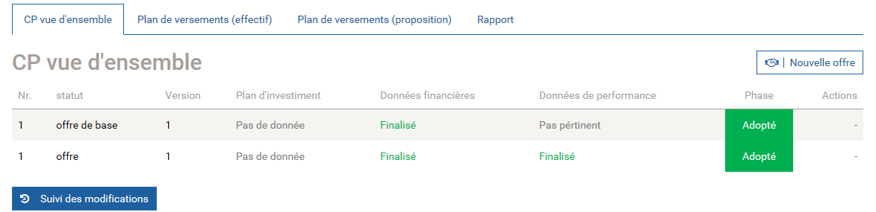

Figure 3 : préréglage pour la saisie a posteriori des données de base planifiées de la CP 2017-2020

Pour les données de base planifiées de la CP 2017-2020, la migration commence donc par un avenant « WDI » et tient compte, dans le plan d’investissement, du solde de financement effectif au 1.1.2017. Par conséquent, dans la WDI, l’offre de base et l’offre de la période CP 2017-2020 ne contiennent pas de données et sont considérées par défaut comme acceptées dans la configuration de base.
Les rapports ci-après peuvent être générés à chaque phase de la WDI (en traitement, complet etc.) :
- PEF actuelle (attestation de provenance et d’emploi des fonds) – au moins à l’état fin 2017 ;
- PMT (plan à moyen terme), sous réserve que les données financières soient complètes ;
- Rapport sur les indices avec valeurs-cibles, sous réserve que les données financières soient «complètes» ;
- Immobilisation en cours (à partir du rapport annuel 2017).
Dès que cet avenant « WDI » est acceptée par l’OFT, les indemnités d’exploitation et les contributions d’investissement seront automatiquement actualisées.

Établissement de rapports 2017
Une fois que l’OFT a accepté l'avenant « WDI », le GI peut commencer la saisie a posteriori du rapport annuel 2017 :

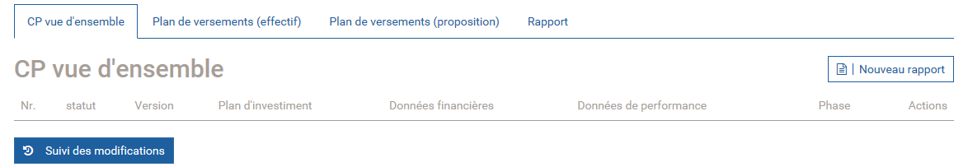

Figure 4 : Configuration de base pour la saisie a posteriori de l’établissement du rapport 2017

Comme l’établissement du rapport 2017 reprend automatiquement de nombreuses données à partir de l'avenant « WDI », les données de base ne doivent être complétées que partiellement :
Dans le plan d’investissement, il s’agit principalement d’importer les activations et les coûts d’investissements non activables (CINA) jusqu'en 2017. Ces données de base permettent, entre autres, de générer l'attestation pef actualisée et les immobilisations en cours.
Les données financières et de performance pour l’année 2017 doivent être remplacées et, le cas échéant, complétées dans le rapport annuel 2017 du GI. Pour les années subséquentes, les données peuvent être actualisées selon la dernière planification. Ce statut (rapport annuel) permet déjà la saisie des données planifiées pour les CP 2021-2024. Lors de la réception du rapport annuel 2017, seules les données financières et de performance effectives (réalisées) 2017 sont déterminantes.

Offre de base 2021-2024
Le GI ne peut démarrer l’offre de base 2021-2024 qu’après avoir saisi le rapport annuel 2017 et après reçu l'accusé de réception de l’OFT pour ce rapport :

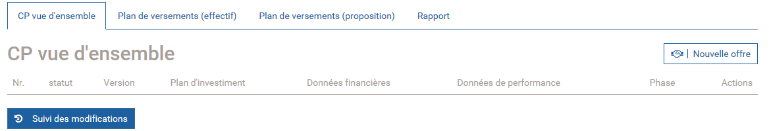
Figure 5 : la version 1 de l’offre de base pour la période CP 2021-2024 peut être commencée.

L’offre de base 2021-2024 reprend également toutes les données existantes du statut précédent, principalement du plan d’investissement. Pour ce statut, les données de performance ne sont pas encore requises. Lorsque le GI traite l’offre de base 2021-2024, il a entièrement terminé la migration des données vers la WDI. Ensuite, tous les processus liés à la CP se dérouleront uniquement dans la WDI.

Plan d’investissement
Lorsque la WDI passe à un nouvel statut (nouvelle offre ou nouvel établissement de rapport), elle effectue automatiquement une copie du statut précédent. Si le GI dispose d’un plan d’investissement complet assorti des chiffres effectifs jusqu'en 2017, ce plan peut être utilisé sans grandes modifications pour les 3 premiers statuts lors de la phase de migration (chap. 5). Il faut d’abord que l’OFT accepte l'avenant « WDI » (ch. 5.1) avant que le GI puisse commencer l’établissement du rapport annuel 2017 (ch. 5.2). Dès que l’OFT a reçu ce rapport, le GI peut commencer l’offre de base CP 2021-2024 (ch. 5.3). Les indications ci-après doivent être fournies obligatoirement pour le plan d’investissement :

Id projet
L’Id projet est un numéro d’identification univoque du projet dans la WDI. Cet Id peut être défini librement par le GI ; il peut s’agir, par exemple, du numéro d’identification du système ERP du GI. NB: lorsqu’un projet est importé pour la première fois dans la WDI ou qu’il est créé à l’aide du masque de saisie, l’Id du projet ne peut plus être effacé. Un projet commencé ne peut être terminé que lorsque toutes les conditions nécessaires sont respectées. Ceci est également valable pour les projets annulés, abandonnés ou effacés. L'Id du projet est donc attribué de façon définitive à un projet précis. L’ordre des projets est défini lors de la première importation ou lors de l’établissement d’un projet. Pour l'Id projet seuls des caractères alphanumériques, ainsi que les espaces, «.», «-» et «_» sont autorisés.

Abréviation projet *
Par exemple : report à partir du plan d’investissement de la CP 2017–2020.
Définition : désignation du projet choisie par l’entreprise (chiffres, caractères spéciaux ou lettres). L'abréviation du projet n’est pas une identification « univoque » mais une courte information permettant une recherche rapide dans la liste de projet :

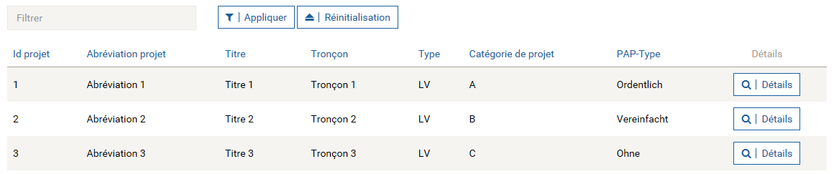
Figure 6 : l'abréviation du projet facilite la recherche rapide, par ex. «Abréviation 3» (Nb. traduction suivra)

Les GI qui souhaitent renoncer à une abréviation pour un projet peuvent reprendre dans ce champ l'Id du projet.

Titre*
Le titre décrit le projet et indique, si possible, son emplacement géographique.
Par exemple : « Assainissement pont Lausanne », « Transformation gare Romont », etc. Le titre doit aussi indiquer, le cas échéant, s’il s’agit d’un projet sectoriel ou d’un espace réservé, par exemple « Projet sectoriel renouvellement superstructure 55/83 », « Espace réservé assainissement réseau entier » etc.

Description*
La description succincte décrit le projet quant aux facteurs déclenchants, au(x) type(s) d’installation(s), à la quantité et à la qualité, par exemple « Assainissement du béton du pilier côté Montchoisi », « Démantèlement du quai intermédiaire, deux quais latéraux de 220 m, élargissement du passage inférieur et des escaliers, nouvelle rampe LHand au quai ouest », « parties de tronçons d’au total 2150 m dans le cadre du cluster RBB 2 », « Assainissements de ponts avec fermeture de tronçons planifiée du 1.6.2018 jusqu'au 30.6.2018». « Mise en œuvre EA2025, pertinente pour l’offre, l'interopérabilité et STI».
Pour les projets simples et d’envergure mineure, la description peut être incluse dans le titre, par exemple « Renouvellement de la superstructure tronçon n° 55, 650 m, km 14.100-14.750 ». Dans ce cas, il s'agit de préciser qu'il a été renoncé à une description plus détaillée. Naturellement, il est aussi possible d’utiliser des points de référence GPS, d’autres coordonnées ou des liens Internet.

Tronçon*
Par exemple : report à partir du plan d’investissement de la CP 17-20.
Définition : numéro des tronçons selon la répartition déterminante pour la comptabilité analytique conformément à l’art. 3 OCPF. Si plusieurs tronçons sont concernés, il est possible de fournir davantage d’indications.

Type (menu déroulant)
Réglage de base : « CP ». Type de financement du projet : CP (convention de prestations), Option (option de la CP), Réserve (réserve), CMŒ (convention de mise en œuvre) ou CF (convention de financement, uniquement pour installations à câbles). Les financements mixtes selon l’ancien droit peuvent être mentionnés dans la description ou dans les informations complémentaires (« financements mixtes »). Dans ces cas-là aussi, il faut indiquer le type principal. Les financements subsidiaires seront considérés comme des contributions de tiers.

Catégorie de projet (menu déroulant)
Réglage de base : « A »
Catégories de projets isolés selon le concept du controlling de portefeuille:

A = coûts de construction CHF ≥50 mio ou risque CHF ≥10 mio
B = coûts de construction CHF ≥20 mio – <50 mio et risque CHF <10 mio
C = coûts de construction CHF <20 mio et risque CHF <10 mio

Pour les projets regroupés :

A = valeur risque ≥10 % de l’ensemble des coûts; tous les autres projets : C

Autres catégories:

D= Espace réservé (ch. 5.4.21)

E = Surplanification (ch. 5.4.22)

F = Solde de financement au 1.1.2017 (ch. 5.4.19)

S = Projets spéciaux

Pour l’instant, la catégorie de projet « S » est une catégorie de réserve et elle est attribuée dans des cas très spéciaux.

PAP-Type (menu déroulant)
Réglage de base : « sans »
Indiquer si le projet requiert une approbation des plans (approbation non requise = « sans »). Si oui, indiquer le type d’approbation des plans nécessaire.

Projet de mise à l’enquête*
Date prévue ou effective de l’achèvement du projet en vue de la mise à l’enquête ou de la présentation du dossier de PAP à l’OFT. Champ obligatoire que dans le cas d'une PAP « ordinaire » ou « simplifiée ».

PAP-Décision*
Date prévue4 ou effective à laquelle la décision d’approbation des plans est rendue. Champ obligatoire que dans le cas d'une PAP « ordinaire » ou « simplifiée ».

Début des travaux*
Début prévu4 ou effectif des travaux ou de la mise en œuvre ou de l’acquisition d’une installation (date).

Mise en exploitation*
Date prévue4 ou effective de la mise en service.

Finalisation
La date effective de clôture du projet. Ce champ ne concerne que les rapports finaux.
Si une date de clôture est introduite, la WDI vérifie que les coûts effectifs sont couverts par les activations et CNA cumulés et que le projet ne prévoit plus de coût et de contribution de tiers.

Répartition entre les installations
Selon RTE 29'900 (Rapport sur l'état du réseau) y compris bien-fonds et terrains et la somme doit toujours être égale à 100 par exemple:
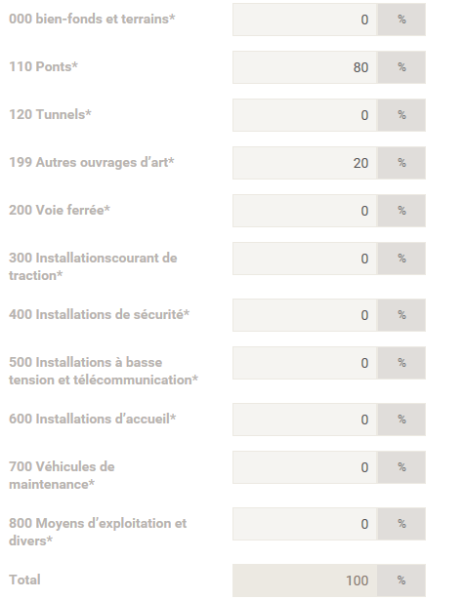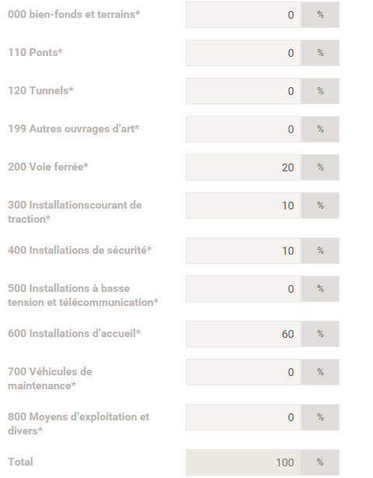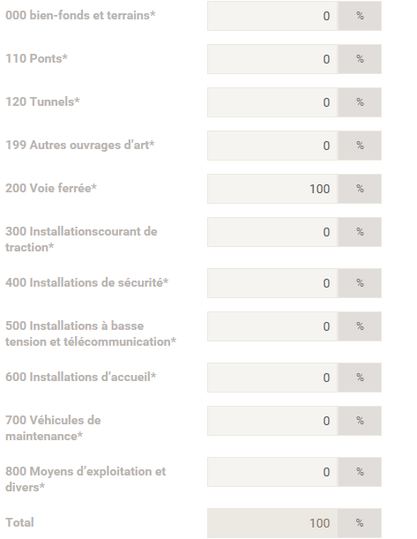
Figure 7 : Répartition entre les installations.

Répartition entre les déclencheurs
Déclencheurs pour les projet CP et Option (catégorie de projet A, B, C und S) selon art. 51 al. 2 et 3 LCdF et art. 5 OCPF pour la planification des

- Renouvellements (art. 5, let. a, OCPF)
- Adaptation à l'évolution de la technique (art. 5 let. b OCPF)
- Adaptation aux exigences du trafic (art. 5 let. c à e OCPF)
- Travaux d'aménagement subordonnés (art. 51, al. 2, LCdF)

La somme de tous les types de déclencheur doit toujours être égale à 100 comme par exemple:

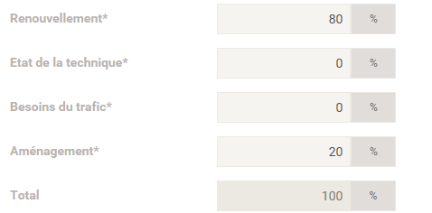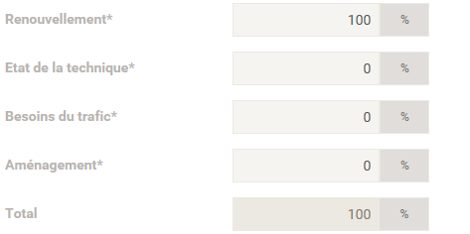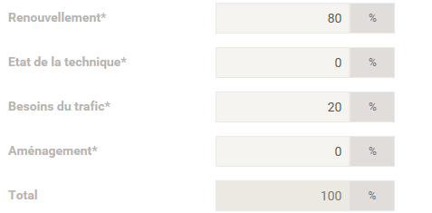
Figure 8 : Répartition entre les déclencheurs
La logique inverse s’applique aux projets CMOE : le déclencheur principal est l’aménagement. Des mesures subordonnées sont également possibles à titre exceptionnel dans d’autres catégories de déclencheur.

Informations complémentaires
Les informations complémentaires (zone de texte) peuvent être reprises de systèmes internes ; la structuration est libre. Les informations complémentaires servent principalement au GI et à l’OFT lors de la recherche et du filtrage des trois informations suivantes :

Mots-clés pour l’approbation des plans
Les mots-clés déterminants doivent être fournis dans les informations complémentaires – le cas échéant dans le titre (ch. 5.4.3) – ou dans la description succincte (ch. 5.4.4). Ils sont utiles à l’OFT lors de la planification et le traitement interne des procédures d’approbation des plans. Liste actuelle :

 | Fermeture de tronçons |  | STI
 | Pertinent pour l’offre |  | Bruit
 | N° cluster |  | C4m
 | Interopérabilité |  | ZEB
 | LHand |  | EA2025
Tableau 4: mots-clés pour les approbations de plans.

Motivation de modifications
Outre les mots-clés concernant l’approbation des plans, il y a lieu d’indiquer ici les principaux motifs des modifications du plan d’investissement, par exemple « Suppression proportionnelle espace réservé », « Projet supprimé », « Nouveau projet », « Option choisie » etc.

Informations générales sur le projet
Vous pouvez saisir ici des informations générales sur le projet, en particulier les mesures qui ont été prises afin d’atteindre les objectifs de la CP ; par exemple une mise en œuvre efficiente des contributions obtenus d’investissement.

Coûts et contributions de tiers
Il faut indiquer le total des coûts ou les contributions de tiers pour tous les projets. Les coûts et les contributions de tiers peuvent être pris en compte pour les années 2013 à 2040 et sont indiqués comme montants positifs en CHF.
Les coûts effectifs ou les contributions de tiers jusqu'en 2016 peuvent être indiqués globalement (somme) ou séparément pour chaque année. Ainsi, les coûts échus et les contributions de tiers effectives pour les années avant 2013 sont également pris en compte.
Les coûts et les contributions de tiers pour les années 2040 et suivantes peuvent également être sommés dans l’année 2040.

Activations cumulées et CINA
À noter qu’il faut indiquer pour la première fois, dans le plan d’investissement lié au rapport annuel 2017, les activations cumulées et les CINA comptabilisés par projet jusqu’à fin 2017. Dès le rapport annuel 2018, il ne faudra indiquer les amortissements effectifs et les CINA par projet que pour l’année effective concernée. Ainsi la WDI permet d’évaluer à tout moment les immobilisations en cours et les attestations pef. Comme pour les coûts et les contributions de tiers, les activations et le CINA sont indiqués comme montants positifs en CHF.

Solde de financement au 1.1.2017 et intérêts
À noter qu’il faut fournir, dans le premier plan d’investissement remis dans le cadre de l'avenant « WDI », un projet dit « Solde de financement au 1.1.2017 » du type* « CP » (ch. 5.4.6) et de la catégorie de projet « F » (ch. 5.4.7). Cela permet à la WDI de générer l’attestation pef dans laquelle figure le solde de financement à fin 2017 et pour toute la période CP. Le solde de financement au 1.1.2017 doit être fourni comme contribution de tiers pour 2017 ce qui signifie qu'au 1.1.2017, le GI disposait encore de moyens financiers. Ici aussi, le GI peut choisir librement son abréviation pour ce projet (ch. 5.4.2).

Titre* | Type* | Catégorie de projet | Contribution de tiers  2017 | Contribution de tiers  2018 | Contribution de tiers  2019 | Contribution de tiers  2020
Solde de financement au 1.1.2017 | CP | F | 1'500'000
Tableau 5 : solde de financement au début de la période CP 2017-2020.
Dans le rapport annuel (RA) 2017, les « intérêts du compte d’investissement » sont à saisir dans un projet de type* « CP » (ch. 5.4.6) et de la catégorie de projet « F » (ch. 5.4.7). Comme le « Solde de financement au 1.1.2017 », les intérêts doivent être indiqués comme contribution de tiers.

Coûts de planification pour une option
En ce qui concerne les coûts de planification liés à une option ou la levée d’une option, il y a dans la WDI au moins deux variantes pour prendre en compte ou planifier les coûts de planification dans une CP :

Abréviation* | Titre* | Type | Coûts  2021 | Coûts  2022 | Coûts  2023 | Coûts  2024
RBB-20 | Assainissem. tunnel Bergtal  planification | CP | 100'000 | 200'000
RBB-201 | Assainissem. tunnel Bergtal, exécution | Option |  |  | 1'500'000 | 2'500'000
Tableau 6 : avant qu’une option soit confirmée, seuls les coûts de planification peuvent être pris en compte dans la CP.

Abréviation* | Titre* | Type | Coûts  2021 | Coûts  2022 | Coûts  2023 | Coûts  2024
RBB-20 | Assainissem. tunnel Bergtal  planification | CP | 100'000 | 200'000 | 1'500'000 | 2'500'000
RBB-201 | Assainissem. tunnel Bergtal, exécution | Option |  |  | 0 | 0
Tableau 7 : après confirmation d’une option (variante A).

Abréviation* | Titre* | Type | Coûts  2021 | Coûts  2022 | Coûts  2023 | Coûts  2024
RBB-20 | Assainissem. tunnel Bergtal  planification | CP | 100'000 | 200'000
RBB-201 | Assainissem. tunnel Bergtal, exécution | CP |  |  | 1'500'000 | 2'500'000
Tableau 8 : après confirmation d’une option (variante B).
Comme pour le solde de financement au 1.1.2017, le GI peut choisir librement son abréviation. Cette abréviation ne doit pas être obligatoirement univoque. Le GI peut utiliser la même abréviation pour les coûts de planification (CP) et pour la mise en œuvre (option).
D'autres cas particuliers, comme les projets CP et d'agglomération financés selon l’ancien droit, sont décrits dans l'annexe 1.

Espace réservé pour renouvellements courants
Si, par exemple, lors de l’établissement du plan d’investissement, il n’est pas possible de définir à long terme et clairement la date précise du renouvellement d’une voie ou d’une caténaire ou encore l’endroit exact où les travaux auront lieu, le GI peut effectuer sa planification à long terme à l’aide d’un espace réservé de type* « CP » (ch. 5.4.6) et de catégorie « D » (ch. 5.4.7). Les espaces réservés ne sont autorisés qu'au-delà de trois années de planification. Dans le cas concret, dans l'année en cours (2018), les GI peuvent prévoir des espaces réservés qu'à partir de l'année de planification 2021, aussi longtemps qu'ils ne concernent individuellement qu'un genre d'installation.

Titre* | Type | Catégorie | Coûts  2021 | Coûts  2022 | Coûts  2023 | Coûts  2024
Renouv. de voie, espace réservé. | CP | D | 3'000'000 | 3'000'000 | 3'000'000 | 3'000'000
Tableau 9 : le GI peut planifier provisoirement un renouvellement de voie à l’aide d’un espace réservé.

Titre* | Type | Catégorie | Coûts  2021 | Coûts  2022 | Coûts  2023 | Coûts  2024
Renouv. de voie, espace réservé. | CP | D | 1'000'000 | 1'000'000 | 3'000'000 | 3'000'000
Renouv. Voie  km 11 à 12 | CP | C | 2'000'000 | 1'000'000
Tableau 10 : dès que le GI connaît l’endroit où le renouvellement sera effectué, il peut saisir le projet dans la WDI et déplacer les moyens financiers prévus dans l’espace réservé.

Surplanification
Les GI utilisant encore les surplanifications ont la possibilité de prendre cette information en compte en appliquant le type* «CP» (ch. 5.4.6) et la catégorie de projet « E » (ch. 5.4.7). La surplanification doit être considérée comme des coûts négatifs planifiés:

Titre* | Type | Catégorie | Coûts  2017 | Coûts  2018 | Coûts  2019 | Coûts  2020
Surplanification | CP | E |  | -1'500'000 | -1'500'000 | -1'500'000
Tableau 11 : la surplanification dans les années de planification doit être indiquée comme projet de type CP et de catégorie « E ».

Données financières
Les données financières sont constituées des postes du compte de résultats et du bilan du secteur Infrastructure.
Elles sont intégrées dès la première phase (avenant « WDI », rapport annuel 2017 et offre de base CP 2021-2024) aussi bien pour l’établissement du plan à moyen terme que pour le calcul des indices CP.
L’étendue des données à saisir est fonction du statut : par exemple, les données du bilan ne doivent en principe être saisies que pour l’établissement des rapports annuels. Le système indique automatiquement les masques de saisie pertinents (champs obligatoires), et ce, aussi bien lors de la saisie manuelle que pour la fonction d’importation.
Toutes les données sont saisies en CHF.

Champs obligatoires des données financières
Lors de la saisie des données financières, seuls les champs obligatoires pertinents pour le statut respectif sont affichés et importés.
Le tableau ci-après indique les postes à saisir, en fonction du statut, à partir de l’offre de base ou de l’offre CP 2021-24 et à partir du rapport annuel 2017 (marqués d’une x) :

 | WDI | Unité de mesure | Offre | Établissement de rapports
 | Compte de résultats
 | Recettes de l’infrastructure
E1 | Produits du sillon | CHF | x | x
E2 | Recettes des prestations d’exploitation fournies pour d’autres GI | CHF | x | x
E3 | Recettes annexes | CHF | x | x
E4 | Bénéfices imputés issus d’activités annexes | CHF | x | x
E5 | Indemnité d’exploitation de tiers | CHF | x | x
ET1 | Total recettes sans indemnités fédérales | CHF | Formule | Formule
 | Coûts de l’infrastructure
K1 | Frais d’entretien | CHF | x | x
K10 | Frais d’exploitation | CHF | x (uniquement CFF CP 17-20) | x (uniquement CFF CP 17-20)
K2 | Coûts de la régulation du trafic | CHF | x  (dès CP 21-24) | x  (dès CP 21-24)
K3 | Autres coûts d’infrastructure sans amortissements | CHF | x | x
K4 | Frais d’administration | CHF | x | x
K5 | Réduction de la déduction de l’impôt préalable sur indemnités | CHF | Formule | x
K51 | Réduction de la déduction de l’impôt préalable sur indemnités d’exploitation | CHF | Formule
K52 | Réduction de la déduction de l’impôt préalable sur indemnités d’amortissement | CHF | Formule
K6 | Amortissements | CHF | x | x
K7 | Coûts d’investissement non activables (CINA) | CHF |  | x
KT1 | Total coûts | CHF | Formule | Formule
KT2 | Total coûts sans amortissements ni CINA | CHF | Formule | Formule
EA1 | Indemnités d’exploitation | CHF | Formule | Plan de versement
EA2 | Indemnisation des amortissements et CINA | CHF |  | x
BE1 | Résultat (dans le plan sans amortissements ni CINA) | CHF | Formule | Formule
 | Bilan et compte des investissements Infrastructure
IR1 | Coûts du renouvellement de la superstructure | CHF | x | x
IR2 | Coûts du renouvellement de la caténaire | CHF | x  (dès CP 21-24) | x  (dès CP 21-24)
IR3 | Contributions d’investissement de tiers forfait | CHF | x | x
B1 | Compte Infrastructure | CHF |  | x
B2 | Autres actifs circulants | CHF |  | x
B3 | Immobilisations corporelles Infrastructure (valeur d’acquisition) | CHF |  | x
B4 | Immobilisations corporelles Réévaluation | CHF |  | x
B5 | Immobilisations corporelles Infrastructure (valeur comptable) | CHF |  | Formule
B6 | Immobilisations corporelles en construction | CHF |  | x
B7 | Autres installations (valeur comptable) | CHF |  | x
AT1 | Total actifs | CHF |  | Formule
B8 | Engagements à court terme | CHF |  | x
B9 | Prêts FIF | CHF |  | x
B10 | Autres prêts des pouvoirs publics | CHF |  | x
B11 | Autres engagements à long terme | CHF |  | x
B12 | Réserves selon art. 67 LCdF | CHF |  | x
B13 | Autres réserves | CHF |  | x
B14 | Réserves de bénéfice/pertes | CHF |  | x
PT1 | Total passifs sans capital de la société | CHF |  | Formule
B15 | Compte de compensation | CHF |  | Formule
 | Activation dans l'année
A0 | Activation catégorie bien-fonds et terrains |  |  | x
A1 | Activation autres ouvrages d’art | CHF |  | x
A11 | Activation types d’installations ponts | CHF |  | x
A12 | Activation types d’installations tunnels | CHF |  | x
A2 | Activation catégorie voie ferrée | CHF |  | x
A3 | Activation catégorie installations courant de traction | CHF |  | x
A4 | Activation catégorie installations de sécurité | CHF |  | x
A5 | Activation catégorie installations à basse tension et télécommunication | CHF |  | x
A6 | Activation catégorie installations d’accueil | CHF |  | x
A7 | Activation catégorie véhicules de maintenance | CHF |  | x
A8 | Activation catégorie moyens d’exploitation et divers | CHF |  | x
Tableau 12 : données financières à saisir obligatoirement
Si, pour une période sélectionnée, les données n’ont pas encore été saisies, les postes financiers affichent automatiquement la valeur 0.00 CHF et les valeurs peuvent être saisies. Les recettes et coûts dans le compte de résultat doivent être indiqués en valeur positive, donc au moins 0.00 CHF. Par exemple, si un GI ne génère pas de recettes annexes, il laissera la valeur 0.00 CHF. Les mêmes règles sont valables pour les actifs et les passifs au bilan. Dans ce cas, des valeurs négatives sont toutefois autorisées.
Pour l'avenant « WDI » concernant la période CP 17-20, ce sont les postes et les valeurs conformément aux annexes à la CP 17-20 qui sont déterminants. Dès la CP 21-24, les champs obligatoires pour les avenants seront les mêmes que pour l’offre.
À noter que, dans l’offre de base CP 21-24, les coûts de la réduction de la déduction de l’impôt préalable sur les indemnités d’amortissement ne sont plus indemnisés via l’indemnité d’exploitation, mais via l’indemnité d’amortissement.
Dans le masque de saisie, les données peuvent être vérifiées quant à leur intégralité à l’aide de formules simples (Total Recettes, Total Coûts, indemnité d’exploitation etc.) et corrigées au besoin. Les données de la période sélectionnée dans le masque peuvent être importées et exportées.
Les GI répondent de la saisie correcte des données.
Le plan à moyen terme peut être établi aussitôt que les données financières sont complètes; il peut prendre la forme de vue d’ensemble ou de comparaison entre deux statuts planifiés et effectifs (par ex. offre de base et offre).

Données de performance
Les données de performance constituent une base importante pour le calcul des indices CP.
Elles sont prises en compte dès la première phase (avenant « WDI », établissement de rapport 2017) en vue du calcul et de l’évaluation des indices.
L’étendue des données à saisir varie selon le statut et selon la période CP. D’une part, parce que le groupe de travail UTP Valeurs indicatives CP a élaboré un nouveau jeu d’indices applicables à tous les GI dès la CP 21-24. D’autre part, la distinction par classe de grandeur (CFF, CG1 et CG2) ne s’opère plus que pour la CP 17-20. Le système n’indique automatiquement que les champs obligatoires, aussi bien lors de la saisie manuelle que lors de la fonction d’importation.
Les données doivent être saisies dans les unités indiquées.

Champs obligatoires des données de performance
Pour la saisie des données de performance, les champs obligatoires sont affichés ou importés en fonction du statut respectif.
Pour l'avenant «WDI» de la période CP 17-20, ce sont les postes et valeurs conformément aux annexes à la CP 17-20 qui sont déterminants. Dès la CP 21-24, les champs obligatoires pour les saisies a posteriori seront les mêmes que pour l’offre.
Le tableau ci-après indique quels postes doivent être saisis selon le statut dès l’offre CP 2021-24 et à partir du rapport annuel 2017 (marqués d’une x) :

 | WDI | Unité de mesure | Offre dès CP 21-24 | Établissement de rapports
ID | Désignation
L1 | Sillon-km ou train-km | Sillon-km | x | x
L2 | Km VP | Km VP | x | x
L3 | Tb-km | Tb-km | x | x
L5 | Collisions | Nombre |  | x (uniquement  CP 17-20)
L6 | Déraillements | Nombre | x | x
L7 | Personnes accidentées dans les accès au chemin de fer | Nombre |  | x (uniquement  CP CFF 17-20)
L8 | Collisions train-train | Nombre | x | x (dès CP 21-24)
L9 | Collisions train-tiers | Nombre | x | x (dès CP 21-24)
L10 | Ruptures de rail | Nombre | x | x
L11 | Dérangements | Nombre | x | x
L12 | Défauts de rail | Nombre | x | x (uniquement  CP CFF 17-20)
L13 | Déformations de rail | Nombre | x | x
L14 | Dépassements du seuil d’intervention immédiate | Nombre |  | x (uniquement  CP CFF 17-20)
L15 | Sillons-km/trains-km supprimés du fait de fermetures prévues | km |  | x
L16 | Gares avec accès sans obstacle au chemin de fer | Nombre |  | x (uniquement  CP 17-20)
L17 | Gares avec accès dans une large mesure sans obstacle au chemin de fer | Nombre | x | x
L18 | Gares | Nombre | x | x
L19 | Passagers montants/descendants | Nombre | x | x (dès CP 21-24)
L20 | Passagers montants/descendants sans obstacles | Nombre | x | x (dès CP 21-24)
L21 | Mètres de superstructure transformée | m | x | X
L22 | Mètres de caténaire transformée | m | x | x (dès CP 21-24)
L23 | Consommation d’énergie à partir de la sous-station | KWh |  | X
L24 | Durée d’utilisation de la voie | Années | x | x (dès CP 21-24)
L25 | Renouvellement PLANIFIÉ de la voie par an | km | Formule | Formule
L26 | Renouvellement voie selon planification des investissements CP | km | x | x (dès CP 21-24)
L27 | Branchements | Nombre | x | x (dès CP 21-24)
L28 | Durée d’utilisation des branchements | Années | x | x (dès CP 21-24)
L29 | Renouvellement PLANIFIÉ de branchements par an | Nombre | Formule | Formule
L30 | Renouvellement branchements selon planification des investissements CP | Nombre | x | x (dès CP 21-24)
L31 | Cycle de meulage voie + branchements | Années | x | x (dès CP 21-24)
L32 | Meulage PLANIFIÉ voie +branchements par an | km | Formule | Formule
L33 | Meulage voie + branchements selon entretien CP | km | x | x (dès CP 21-24)
L34 | Cycle de bourrage voie + branchements | Années | x | x (dès CP 21-24)
L35 | Bourrage PLANIFIÉ voie + branchements par an | km | Formule | Formule
L36 | Bourrage voie + branchements selon entretien CP | km | x | x (dès CP 21-24)
Tableau 13
: Champs obligatoires pour les données de performance

Il n’est pas nécessaire de saisir des données de performance pour l’offre de base. Dans le statut « établissement de rapports », les données planifiées relatives à la période peuvent cependant déjà être saisies à des fins internes et exportées en vue des évaluations.
Lorsque la WDI ne contient pas encore de données relatives à la période sélectionnée, les champs de saisie sont vides. Afin que la saisie soit complète, les champs obligatoires doivent tous être remplis. Seule exception : l'avenant «WDI» pour la CP 17-20, qui ne fait pas l’objet d’une vérification automatique quant à l’intégralité.
Dans le masque de saisie, les données peuvent être vérifiées quant à leur intégralité à l’aide de formules et corrigées au besoin. Les données de la période sélectionnée dans le masque peuvent aisément être importées et exportées.
Les GI répondent de la saisie des données correctes.
Le rapport sur les indices CP peut être établi aussitôt que les données de performance sont complètes; il peut prendre la forme de vue d’ensemble d'un statut planifié et effectif.
Les définitions sont mises à disposition dans le glossaire sur les indices CP 2017 – 2020.

Évaluations (rapports)
La WDI permet actuellement d’établir les évaluations ou les rapports suivants :
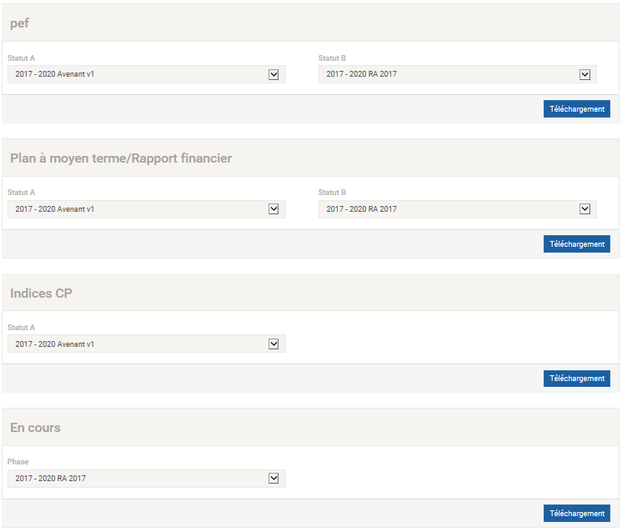
Figure 9 : évaluations et rapports dans la WDI

Attestation pef
L’attestation pef permet en principe de comparer un statut planifié et un statut effectif. Cette évaluation renseigne donc sur la mise en œuvre d’une convention sur les prestations tout au long de la période de CP et elle fournit simultanément des indications importantes sur l’évolution du solde de financement.

PMT
Le plan à moyen terme (PMT) résume le plan d’investissement et les données financières d’une période CP. C’est un élément central d’une convention sur les prestations et il renseigne également sur la mise en œuvre de celle-ci. Il est possible d’établir une présentation de deux statuts différents (par ex. offre de base et offre ou offre et rapport annuel).

Indices CP
Les indices CP sont calculés à partir des indications faites sous Données financières et de performance.
Le rapport d’indices CP, basé sur les indications d’une offre acceptée, est un élément important d’une convention sur les prestations (annexe à la CP). En tant que rapport annuel, il renseigne sur l’état de la réalisation des objectifs. Il est possible d’établir une présentation d'un statut particulier (par ex. une offre ou un rapport annuel).

En cours
La WDI permet aussi d’évaluer les installations en cours. Cette évaluation renseigne en principe sur la mise en œuvre du plan d’investissement, dans le cadre d’un rapport annuel.

Plans de versement
Les plans de versement seront aussi gérés à l’aide de la WDI. Une fois que l’OFT a accepté l'avenant «WDI», le GI peut proposer ses plans de versement pour toute la période CP restante. Dès que l’OFT reçoit ces plans de versement, ils sont synchronisés avec le RET et peuvent être utilisés pour les versements effectifs des contributions CP. Les plans de versement sont indépendants des statuts. Un GI peut donc les mettre à jour autant de fois que nécessaire au cours d’une période CP.

Support
Des formations à la WDI ne sont pas prévues. Votre interlocuteur en matière de CP à la section Réseau ferré se tient à votre disposition lors de l’introduction de la WDI et pour tout renseignement complémentaire. Les informations sur la WDI sont mises à jour en permanence sur le site Internet de l’OFT et disponibles en trois langues.

Annexe 1: Contributions d'investissement et cas particuliers

Principes de base
Dans le plan d'investissement, la différence entre les coûts et les contributions de tiers est financée par les contributions d'investissement issues du FIF.

Projets CP et de CMOE
Les projets CP sont financés dans le cadre des CP et les projets CMOE respectivement dans le cadre de CMOE. Dans les contributions de tiers figurent toutes les autres sources de financement hors FIF:
Titre* | Typ | Catégorie de projet | Coûts  2017 | Contribution de tiers  2017
Transformation de gare | CP | A | 15'00'000 | 3'000'000
Tabelle 14: Exemple d'une contribution d'investissement CP 2017 (FIF) = 12 mio.

Titre* | Typ | Catégorie de projet | Coûts  2017 | Contribution de tiers  2017
Double voie | CMOE | A | 25'00'000 | 1'000'000
Tabelle 15: Exemple d'une contribution d'investissement CMOE 2017 (FIF) = 24 mio.

Projets CP et d'agglomération financés dans le cadre d'une CP selon l'ancien droit
Les mêmes principes de base s'appliquent aux projets qui sont financés selon l'ancien droit dans les CP. Pour les projets avec un «financement mixtes», les contributions de tiers comprendront toutes les formes de financement mises à part le financement par le FIF, par exemple y compris les financements du Fonds d'infrastructure.
Le déplacement de voie suivant a été financé en 2017 avec une contribution du FIF, après déduction d'une contribution du Fonds d'infrastructure de 1.5 mio. et d'une contribution cantonale de 2.5 mio. :
Titre* | Typ | Catégorie de projet | Coûts  2017 | Contribution de tiers  2017
Déplacement de voie | CP | A | 12'00'000 | 4'000'000
Tabelle 16: Exemple contributions d'investissement CP 2017 (FIF) : 8 mio. = 12 mio. (coûts) - 1.5 Mio. (contribution du FI) - 2.5 mio. (contribution cantonale).
Les projets issus du programme d'agglomération peuvent être indiqués comme projet CF (convention de financement) si ces projets sont cofinancés avec des contributions de CP. Dans ce cas, la différence sera également financée par des contributions du FIF dans le cadre des CP. Dans ce cas également, les contributions de tiers comprendront toutes les sources de financement hors FIF par exemple, un financement par le Fonds d'infrastructure (25 mio.), une contribution cantonale (15 mio.) etc.

Titre* | Typ | Catégorie de projet | Coûts  2017 | Contribution de tiers  2017
Transformation gare | CF | A | 55'00'000 | 40'000'000
Tabelle 17: Exemple d'une contribution d'investissement CP 2017 (FIF) pour un projet d'agglomération = 15 mio.

Financement mixtes de projets CP-CMOE
Dans le cas de projets avec un financement «mixte» CP-CMOE, par exemple pour un rojet mixte ZEB-CP, deux variantes son possibles:

Variante 1: Toutes les informations liées au projet sont inscrites dans un projet de type CMOE. Le projet CP n'est là que pour prendre en compte la contribution CP. Cette dernière sera considérée comme une «contribution de tiers» négative. Ceci permet de calculer la contribution CP:

Titre* | Typ | Catégorie de projet | Coûts  2017 | Contribution de tiers  2017
Double voie | CMOE | B | 25'000000 | 5'000'000
Renouvellement voie existante | CP | B |  | -5'000'000
Tabelle 18: Exemple de financement «mixte» 2017 (FIF): Le projet CMOE prend en compte la contribution CP.

Variante 2: Le projet est scindé en deux sous-projets distincts:
Titre* | Typ | Catégorie de projet | Coûts  2017 | Contribution de tiers  2017
Doppelspur | CMOE | B | 20'000000
Erneuerung Bestehendes Gleis | CP | B | 5'000'000
Tabelle 19: Exemple de financement «mixte» 2017 (FIF): deux sous-projets.

https://www.admin.ch/opc/fr/classified-compilation/19570252/index.html
https://www.admin.ch/opc/fr/classified-compilation/20150580/index.html
Un projet ne peut être terminé que lorsque simultanément ce projet ne prévoit plus de coûts et de contributions de tiers et que tous les coûts effectifs sont couverts par les activations et CNA cumulés.
Pour les données de planification au moins l'année doit être correcte et les dates/délais doivent correspondre à la planification financière.
Remarque: il n'est pas attendu des GI qu'ils fournissent et actualisent les données sur les répartitions avec des décimales. Si les pourcentages sont calculés sur la base d'autres données, il est de la responsabilité de l'entreprise d'introduire des règles d'arrondis adéquates. La WDI permet néanmoins l'importation des décimales avec la condition que la somme soit toujours égale à 100.

